Guía detallada para verificar el pretest y el postest
Minimarket Taully Comas · Dirigida a la jefatura y al docente revisor · 2 de octubre de 2026
Esta guía explica cómo reproducir los resultados del Anexo 2, comprobarlos en las exportaciones del programa y contrastarlos con los reportes fuente. La revisión numérica coincide con los Word. Las fichas de inventario contienen datos demostrativos y requieren kardex real antes de utilizarse como evidencia del negocio.

Alcance de la revisión
Configuración | Pretest retrospectivo | Postest retrospectivo
Corte de prueba | 17/07/2026 | 16/08/2026
Período evaluado | 18/07 al 16/08/2026 | 17/08 al 15/09/2026
Horizonte | 30 días | 30 días
Pronóstico de la ficha | PMS-7 reconstruido | Modelo predictivo
Demanda real total | 7 916 | 7 851
Pronóstico acumulado | 7 767,14 | 7 684,29
MAPE | 23,76 % | 26,21 %

Se utilizan dos ventanas consecutivas de 30 días. El postest termina el 15 de septiembre de 2026; no representa solamente los primeros quince días de septiembre ni un mes calendario completo. Cada ventana contiene 150 observaciones: cinco categorías por 30 fechas.

Qué se puede concluir
Los resultados pueden reproducirse con las mismas fuentes y versión del programa. Esto no acredita por sí solo una intervención real: falta confirmar su fecha, el método previo de la tienda y la autenticidad de los registros. La duración del estudio y las referencias de estacionalidad deben concordar con la metodología aprobada.
La revisión del 2 de octubre repitió ambas ejecuciones mediante el servicio del programa. Los valores coincidieron; no se validaron los clics de la interfaz mediante control del navegador en esa sesión. Las instrucciones de navegación corresponden a los controles definidos en el programa.

1 Preparación antes de empezar

Paso 1 Reunir los archivos
Tenga abiertos los Word Pretest_Anexo2_30dias.docx y Postest_Anexo2_30dias.docx. La carpeta de resultados es C:/taully_demand_forecast/outputs/anexo2_30dias_hasta_15septiembre. Conserve los originales y trabaje con copias de los Excel para agregar fórmulas.

Paso 2 Abrir el sistema en el equipo correcto
Abra un navegador en el equipo que ejecuta el programa y escriba http://127.0.0.1:5000/. Esta dirección es local: enviarla al jefe no le permite entrar desde otro equipo. Para una revisión presencial, utilice el equipo donde está instalado; para una revisión documental, entregue los Word, las exportaciones y los reportes necesarios.
Si la página no abre, solicite al responsable que inicie el programa. En este proyecto, desde PowerShell, se inicia con los siguientes comandos, cada uno en su propia línea:
cd C:\taully_demand_forecast
.\.venv\Scripts\python.exe web.py
Mantenga esa ventana abierta durante la revisión. Si el programa ya está iniciado, no ejecute una segunda instancia.

Paso 3 Comprobar la fuente activa
Verifique que el historial llegue al 15/09/2026 y que las categorías sean ABARROTES, BEBIDAS, GOLOSINAS, HELADOS y LIMPIEZA. La base revisada tiene 840 registros en total: 168 fechas por cinco categorías. No son 840 días ni 840 registros para cada categoría.

Paso 4 Preparar el registro de evidencia
Anote la fecha de revisión y quién la realiza. Guarde por separado la exportación del pretest y la del postest. Al ejecutar cada período, capture una imagen que muestre las fechas, el horizonte y la tarjeta de resultado utilizada. No cambie los datos para hacer coincidir una cifra.

2 Ejecutar y descargar el postest

Paso 5 Configurar la evaluación
Busque los campos Horizonte y Corte de prueba. Seleccione 30 días y escriba o seleccione 16/08/2026. Si el campo muestra año, mes y día, la misma fecha es 2026-08-16. El corte es el último día previo a la ventana evaluada; no es su fecha final.

Paso 6 Ejecutar
Pulse Ejecutar Postest y espere a que termine. No lo sustituya por Generar pronóstico: esta comprobación necesita comparar predicciones con ventas ya registradas.

Paso 7 Revisar lo que aparece
Elemento | Valor esperado
Período | 17/08/2026 al 15/09/2026
Horizonte | 30 días
Observaciones | 150
Categorías | 5
Tarjeta Modelo predictivo | MAPE 26,21 %
Tarjeta PMS-7 del mismo período | MAPE 29,14 %

Para el Word del postest se utiliza la tarjeta Modelo predictivo. La tarjeta PMS-7 es una comparación con otro método sobre las mismas ventas y no debe copiarse en su lugar.

Paso 8 Descargar y conservar
Pulse Descargar Postest. Guarde el Excel identificándolo como postest del 17 de agosto al 15 de septiembre. Abra una copia para hacer cálculos. Si Excel muestra Vista protegida, habilite la edición únicamente de esa copia local descargada del programa para introducir las fórmulas.
Abra Detalle diario. Las columnas esperadas son A fecha, B categoría, C demanda real, D pronóstico del modelo y E pronóstico PMS-7. Debe haber 150 filas de datos, desde la 2 hasta la 151. Compruebe los encabezados antes de copiar las fórmulas de esta guía.
En Métricas categoría, la columna E corresponde a MODELO MAPE. El panel también puede mostrar WAPE: es otro indicador y no debe copiarse como MAPE. Las fichas mantienen las fórmulas del Anexo 2, sin agregar MAE, RMSE ni WAPE.

3 Calcular el postest en Excel

Paso 9 Sumar las cantidades
En Detalle diario, utilice celdas vacías fuera de las columnas originales. Escriba las siguientes fórmulas y pulse Enter después de cada una:
Comprobación | Fórmula | Resultado
Demanda real | =SUMA(C2:C151) | 7 851
Pronóstico del modelo | =SUMA(D2:D151) | 7 684,29

Paso 10 Calcular el error de cada observación
En H1 escriba Error absoluto porcentual. En H2 escriba =ABS((C2-D2)/C2)*100. Copie H2, seleccione H3:H151 y pegue: Excel ajustará las referencias de cada fila. Compruebe, por ejemplo, que H151 utilice C151 y D151.
En una celda vacía escriba =PROMEDIO(H2:H151). Debe obtener aproximadamente 26,206831; con dos decimales se presenta como 26,21 %. Use formato Número, no Porcentaje, porque la fórmula ya multiplicó por 100. Conservar la precisión completa evita errores de redondeo.
El MAPE se obtiene promediando los errores de los 150 pares diarios. No se calcula aplicando la fórmula una sola vez a los totales 7851 y 7684,29. En esta base no hay demanda real cero; si aparece en una nueva base, no elimine esas filas ni cambie la fórmula sin definir cómo se tratarán.

Paso 11 Comprobar una categoría
Ventas de abarrotes: =SUMAR.SI(B2:B151;"ABARROTES";C2:C151). Pronóstico de abarrotes: =SUMAR.SI(B2:B151;"ABARROTES";D2:D151). MAPE de abarrotes: =PROMEDIO.SI(B2:B151;"ABARROTES";H2:H151).
Los resultados de abarrotes deben ser 1653 unidades reales, 1506,70 pronosticadas y MAPE de 21,19 %. Para otra categoría, cambie solamente el nombre entre comillas.
SUMA y PROMEDIO incluyen filas ocultas por filtros; use las fórmulas condicionales anteriores para cada categoría. Si Excel rechaza los argumentos separados por punto y coma, utilice el separador que corresponda a su configuración regional. Los nombres de funciones aquí están en español.

4 Ejecutar y comprobar el pretest

Paso 12 Cambiar la fecha de corte
Regrese al programa. Mantenga Horizonte en 30 días y cambie Corte de prueba a 17/07/2026, equivalente a 2026-07-17. Pulse Ejecutar Postest. El botón conserva ese nombre aunque se utilice para revisar el período anterior.

Paso 13 Elegir la tarjeta correcta
El período debe ser 18/07/2026 al 16/08/2026 y contener 150 observaciones. Para el pretest reconstruido se usa PMS-7, cuyo MAPE es 23,76 %. La tarjeta Modelo predictivo de este período no corresponde al resultado del pretest en el Word.

Paso 14 Descargar un archivo separado
Pulse Descargar Postest y guarde el archivo como pretest del 18 de julio al 16 de agosto. En Métricas categoría, PMS-7 MAPE corresponde a la columna I. En Detalle diario, el pronóstico PMS-7 está en E; C mantiene la demanda real.

Paso 15 Recalcular en una copia
Comprobación | Fórmula | Resultado
Demanda real | =SUMA(C2:C151) | 7 916
Pronóstico PMS-7 | =SUMA(E2:E151) | 7 767,14
Error en H2 | =ABS((C2-E2)/C2)*100 | Copiar hasta H151
MAPE global | =PROMEDIO(H2:H151) | 23,757021 aprox.

Presente el último resultado como 23,76 %. La diferencia respecto al postest es la columna del pronóstico: E para PMS-7 y D para el modelo. Mantenga H con formato Número.

Paso 16 Comprobar abarrotes
Use =SUMAR.SI(B2:B151;"ABARROTES";C2:C151) para obtener 1604 unidades reales. Para el pronóstico cambie el último rango a E2:E151: debe obtener 1636,18 al redondear. =PROMEDIO.SI(B2:B151;"ABARROTES";H2:H151) debe dar 21,20 %.
PMS-7 es una referencia reconstruida con las siete últimas observaciones; para los días siguientes se incorporan las estimaciones anteriores. Debe confirmarse que represente el método realmente usado antes de implementar el sistema.

5 Contrastar categorías y reportes de ventas
Categoría | Pre DR | Pre MAPE | Post DR | Post MAPE
ABARROTES | 1604 | 21,20 % | 1653 | 21,19 %
BEBIDAS | 2799 | 12,62 % | 2810 | 15,08 %
GOLOSINAS | 2218 | 20,50 % | 2129 | 22,53 %
HELADOS | 715 | 39,85 % | 792 | 31,42 %
LIMPIEZA | 580 | 24,61 % | 467 | 40,81 %

Paso 17 Comprobar el volumen por producto
Abra los reportes de ventas de la carpeta data. Sus nombres siguen el patrón reporte_ventas_AAAA-MM-DD.xlsx. Seleccione solamente las 30 fechas del período correspondiente, incluidos ambos extremos. Busque cada producto y sume su cantidad vendida en esos reportes, sin sumar nuevamente las filas de totales.
Compare esa suma con la ficha Volumen de demanda del Word. La suma de todos los productos debe ser 7916 para el pretest o 7851 para el postest. Hay 195 productos distintos con ventas en el pretest y 197 en el postest. Para comprobar una categoría, utilice la clasificación del catálogo maestro, no una clasificación inferida del nombre.

Paso 18 Verificar las dos fichas de pronóstico
Las fichas Error de pronóstico y Precisión del pronóstico utilizan los mismos pares DR y DP y la misma fórmula MAPE. Sus valores deben coincidir entre sí para cada período. No constituyen dos muestras independientes.

Paso 19 Leer correctamente las cantidades
El Word usa espacio para miles y coma para decimales: 1 433 significa mil cuatrocientos treinta y tres unidades; 26,21 % es un porcentaje. Excel puede mostrar 1433 sin espacio según su formato. Esa diferencia de presentación no cambia el valor.
Compare cantidades enteras de forma exacta y porcentajes al redondear a dos decimales. No sume porcentajes de categorías para obtener el MAPE global: calcúlelo desde los 150 errores diarios.

6 Verificar los índices de demanda

Paso 20 Identificar la referencia utilizada
Ambos períodos utilizan junio de 2026 como referencia completa anterior a los cortes. Esa selección debe validarse con el docente. El panel no muestra todos estos índices calculados: deben comprobarse con los reportes y las operaciones de las fichas.
Categoría | Ventas de junio | Promedio diario
ABARROTES | 1 491,00 | 49,70
BEBIDAS | 2 745,00 | 91,50
GOLOSINAS | 2 381,00 | 79,37
HELADOS | 734,00 | 24,47
LIMPIEZA | 491,00 | 16,37
GLOBAL | 7 842,00 | 261,40

Paso 21 Revisar la ficha de índice diario
Conserve IE = VD / VPM. Para cada fecha de la ventana, sume las ventas de las cinco categorías para obtener VD. Divida esa suma entre 261,4, que resulta de 7842 / 30. Compare el resultado con la fila de esa fecha en la ficha: son 30 registros diarios del negocio.
En esta elaboración, VPM se interpreta como promedio diario del mes de referencia para comparar magnitudes de la misma duración. Esa interpretación debe aprobarse metodológicamente. Utilice 261,4 sin sustituirlo por una suma mensual ni por otro período.

Paso 22 Revisar la ficha Patrón de demanda
Conserve IE = VP / VPR. VP es la venta acumulada en los 30 días; VPR es la venta de referencia equivalente a 30 días de junio. Para abarrotes en el postest: 1653 / 1491 = 1,11 al redondear. Para abarrotes en el pretest: 1604 / 1491 = 1,08.
El índice global es 7916 / 7842 = 1,01 para el pretest y 7851 / 7842 = 1,00 para el postest, redondeados a dos decimales. Se dividen los totales; no se suman los índices de las categorías.
Estos cocientes expresan una relación con junio. Por sí solos no demuestran un patrón estacional recurrente ni un efecto causado por el programa.

7 Verificar las fichas de inventario
Las siguientes operaciones reproducen el archivo demostrativo activo. El balance no concilia con las ventas y contiene registros incompletos. La coincidencia aritmética no certifica existencias reales ni mejoras del negocio.

Paso 23 Comprobar SI EN SF y CD
Abra Inventario en el Excel exportado y compare SI, EN, SF y CD por categoría. Para reproducir la agregación de la fuente, filtre el período y agrupe por producto: tome el primer stock inicial disponible, sume todas las entradas y tome el último stock final disponible. Sume esos valores por categoría y compruebe CD = SI + EN − SF.
Ese procedimiento explica la cifra actual, pero un kardex válido necesita saldos en las fechas límite y continuidad entre movimientos. No debe aceptarse el primer o último registro disponible como saldo real del límite cuando falta esa fecha.

Paso 24 Calcular ISI
Divida CD entre SI + EN. Para presentarlo como porcentaje, multiplique el cociente por 100 o use formato Porcentaje sobre el cociente, pero no ambas cosas. Ejemplo del postest, bebidas: 1612 / (738 + 1433) = 0,742515 aproximadamente, equivalente a 74,25 %.

Paso 25 Calcular TQS
Por categoría, cuente fechas distintas con Dias_Sin_Stock mayor que cero: ese conteo es DQS. Una fecha cuenta una sola vez aunque varios productos tengan quiebre. Divida DQS entre 30 y multiplique por 100. Para el total, sume los DQS de las cinco categorías y use 150 categoría-días como denominador.
Control global | Pretest | Postest
SI | 2 114 | 2 127
EN | 3 911 | 3 958
SF | 1 578 | 1 545
CD por balance | 4 447 | 4 540
ISI | 73,81 % | 74,61 %
TQS | 23 / 150 = 15,33 % | 13 / 150 = 8,67 %

Las ventas exceden CD en 3469 unidades en el pretest y 3311 en el postest. Solicite kardex real y conciliación de saldos, entradas, ventas, devoluciones, ajustes y mermas antes de cerrar estas fichas como evidencia.

8 Resolver diferencias y cerrar la revisión

Paso 26 Si una cifra no coincide
Primero revise horizonte, corte y período mostrado. Después confirme que lee PMS-7 para el pretest y Modelo predictivo para el postest. Verifique los encabezados del Excel, las 150 filas y que las fórmulas no incluyan encabezados ni totales adicionales. Si el porcentaje aparece cien veces mayor, revise el formato de celda.
Si continúa la diferencia, conserve el archivo y registre la cifra observada, la esperada, la fecha de ejecución y el nombre de la fuente activa. Compruebe si cambió el historial, el inventario o el código. No sobrescriba el dato para hacerlo coincidir. Solicite una nueva revisión con esas evidencias.

Paso 27 Preparar la entrega al jefe
Adjunte esta guía, ambos Word, las dos exportaciones identificadas por período y las capturas de las tarjetas. Para una auditoría de origen, incluya o facilite acceso autorizado a los reportes de ventas, el catálogo y el kardex real. El Excel verifica el cálculo; los documentos del negocio permiten revisar su procedencia.

Paso 28 Registrar la conclusión
Anote quién revisó, cuándo, qué archivos utilizó, si coincidieron totales y MAPE, y las diferencias pendientes. Use una conclusión precisa: los cálculos son reproducibles con las fuentes revisadas; la validez del inventario y de la comparación antes y después depende de las verificaciones pendientes.
Dentro del postest de 30 días, el modelo obtiene 26,21 % frente a 29,14 % de PMS-7: 2,93 puntos porcentuales menos de error sobre las mismas ventas. Comparar el pretest de 23,76 % con el postest de 26,21 % no permite afirmar una mejora: corresponden a ventanas distintas y el segundo error es mayor.
La prueba anterior de siete días obtuvo 33,89 % para el modelo y 31,54 % para PMS-7. Debe conservarse ese resultado y justificarse la ventana de 30 días por el protocolo, sin seleccionar el período por conveniencia. La selección del modelo en el programa usa WAPE; debe armonizarse con la tesis si esta declara selección por MAPE.
Pendientes para una conclusión definitiva: fecha real de implementación, método previo, autenticidad y autorización de los registros, kardex conciliado, duración aprobada y definición de VPM y VPR. La reproducción numérica no reemplaza estas comprobaciones.

Captura 1 Elegir horizonte y fecha
1. En Horizonte elija 30 días. 2. En Corte de prueba ingrese 16/08/2026 para el postest. Las flechas rojas señalan ambos campos.
Para el pretest use estos mismos controles con corte 17/07/2026 y horizonte de 30 días. Después baje hasta Postest e indicadores de inventario.
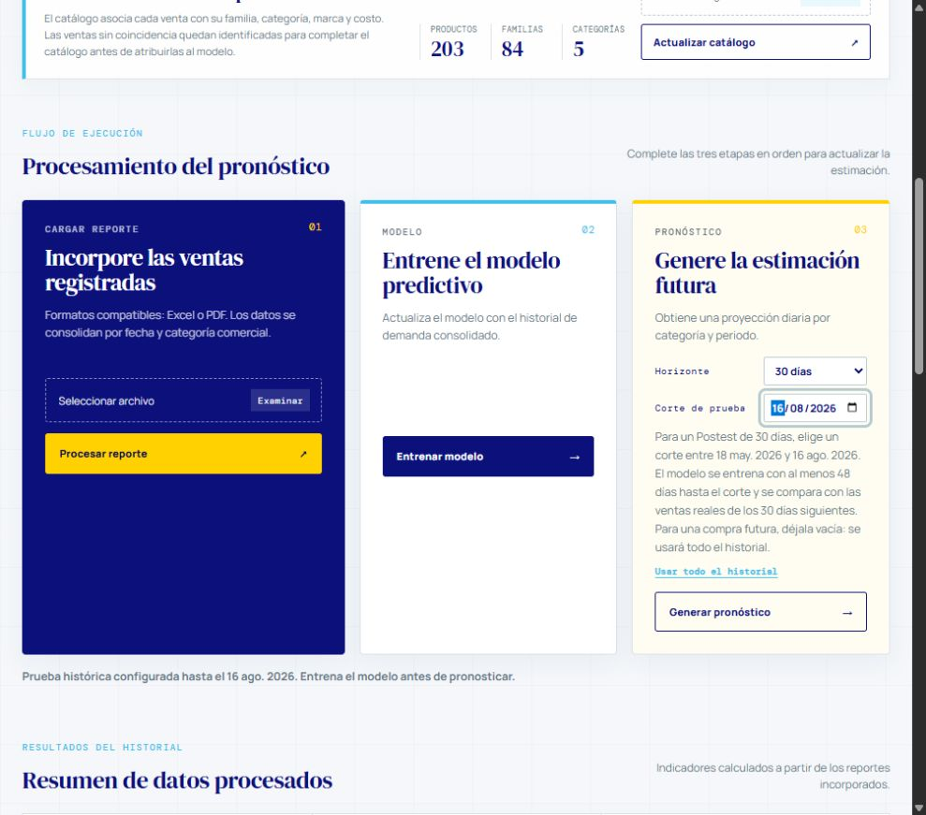

Captura 2 Ejecutar la evaluación
3. Pulse Ejecutar Postest en el bloque de la derecha. Espere a que termine; durante el cálculo el botón muestra Evaluando.
El inventario activo de la izquierda es demostrativo. Su tabla general abarca todo el historial y no debe confundirse con la ventana de 30 días.
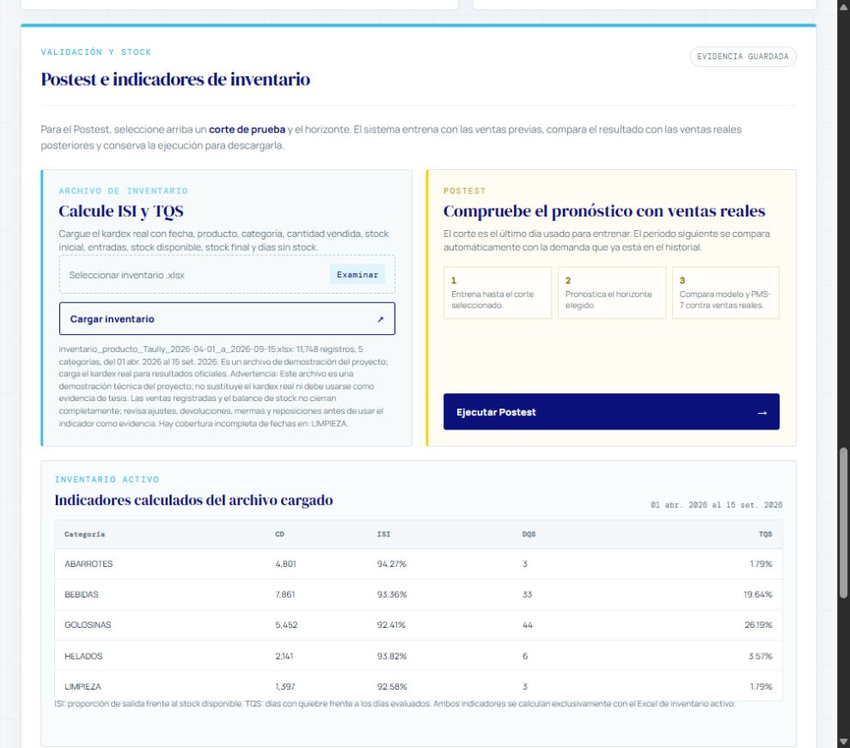

Captura 3 Revisar y descargar
4. Compruebe la tarjeta Modelo predictivo para el postest: MAPE 26,21 %. 5. Pulse Descargar Postest y siga los cálculos de Excel de esta guía.
Para el pretest, ejecute el corte 17/07/2026 y lea la tarjeta PMS-7: MAPE 23,76 %. Guarde cada exportación por separado.
